Управление по образованию, спорта и туризму
Стародорожского районного исполнительного комитета

Районное методическое объединение
воспитателей учреждений общего
среднего образования

Возможности использования современных и информационно-коммуникативных технологий по формированию культуры здорового образа жизни в группе продлённого дня

Подготовила воспитатель
Бондаренко Ирина Викторовна,

Старые Дороги, 2020 год
В наш век компьютерных технологий владение информационно – коммуникативными технологиями (ИКТ) ставится в один ряд с такими качествами, как умение читать, писать и считать. На протяжении последних лет школы снабжаются интерактивным оборудованием. Сейчас достаточно большое количество учебных заведений имеют интерактивные доски. Воспитателя не только используют в своей деятельности лицензионные электронные образовательные ресурсы, но и активно включается в процесс создания собственных материалов. Стремление применять ИКТ не только в учебной, но и в воспитательной работе продиктовано социальными и педагогическими причинами. Во-первых, сформирован заказ на включение такой деятельности в систему образования; во-вторых, педагогические причины обусловлены необходимостью поиска средств повышения эффективности образования, ИКТ позволяет усилить мотивацию учения и вовлечь обучающихся в активную деятельность.
Одной из основных задач воспитателей группы продлённого дня является не только формирование нравственно богатой, гармонично развитой личности, но и развитие интереса к учению и творчеству.
Каждый педагог стремится сделать свои занятия и воспитательные мероприятия яркими, эффективными, эмоциональными и продуктивными. Даже неусидчивого ученика легко заинтересовать познавательным материалом с помощью ИКТ. Использование ИКТ предоставляет огромные возможности для реализации различных проектов в воспитательной работе, что особенно актуально в начальной школе, поскольку ученики младших классов имеют наглядно-образное мышление. Применение ИКТ делает процесс познания красочным и эмоциональным, способствует развитию творческих способностей детей, активизации мыслительной и познавательной деятельности.
Организуя занятия и мероприятия по формированию культуры здорового образа жизни, соревнования, викторины, я использую ИКТ, которые оказывают большую помощь:
- в поиске и использовании интернет-ресурсов при подготовке мероприятия; - в подготовке качественного иллюстративного материала;
- в эстетическом оформлении мероприятий при помощи качественного звука, оригинальных заставок и тематического видеоряда;
- в создании и проведении дидактических и тематических игр;
- в создании тематических презентаций и проведении информационных часов и бесед;
- в организации досуга (шашки, шахматы, ребусы, кроссворды).
Будучи заинтересованной в формировании культуры здорового образа жизни детей, я в организации различных мероприятий (в том числе и традиционных) использую информационные технологии. Например, при проведении беседы на тему: «Безопасные каникулы» использую презентацию.
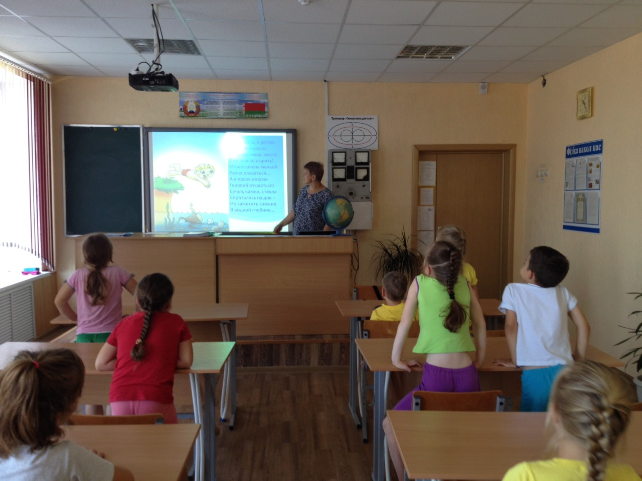
При проведении занятия на тему «Правильное питание – залог здоровья» бала использована презентация с элементами игры.
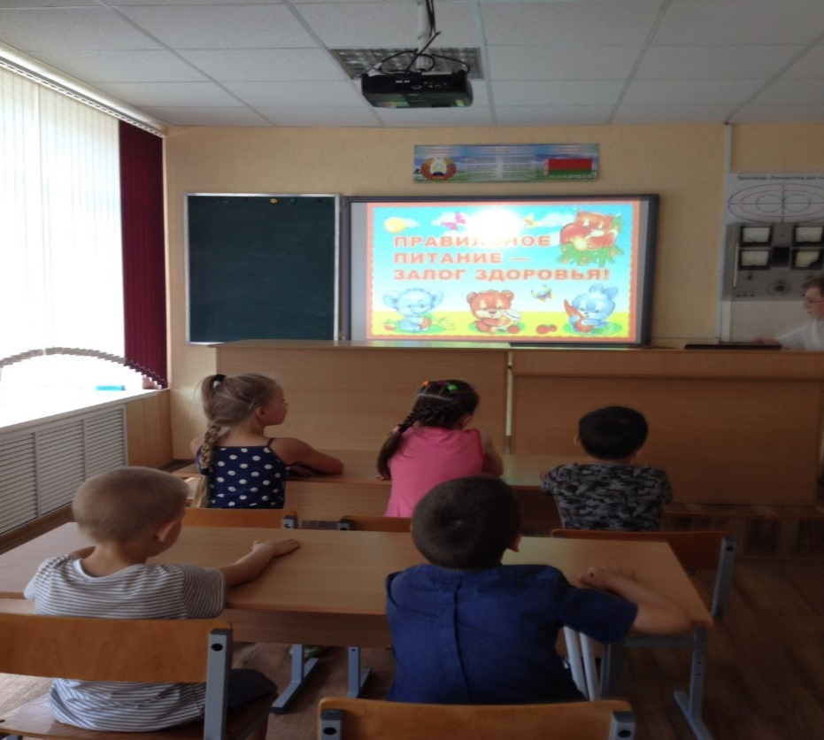
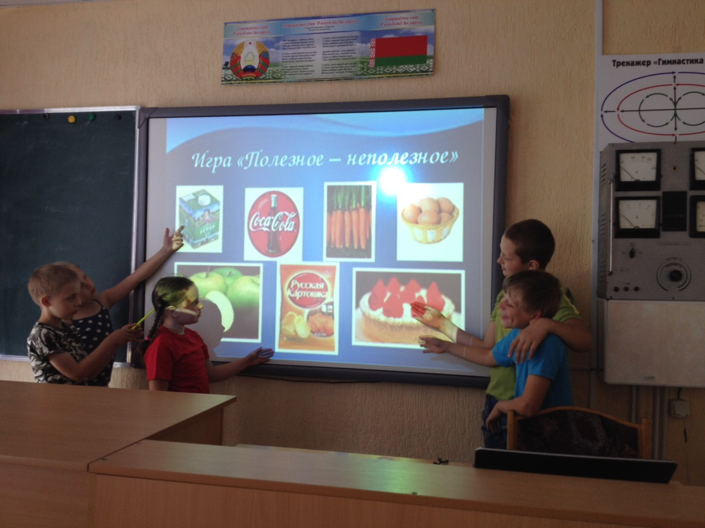
Так же при проведении спортивно - познавательной игры «Зов джунглей» мною была разработана и использована презентация с музыкальным сопровождением, описанием животных и названием эстафет.

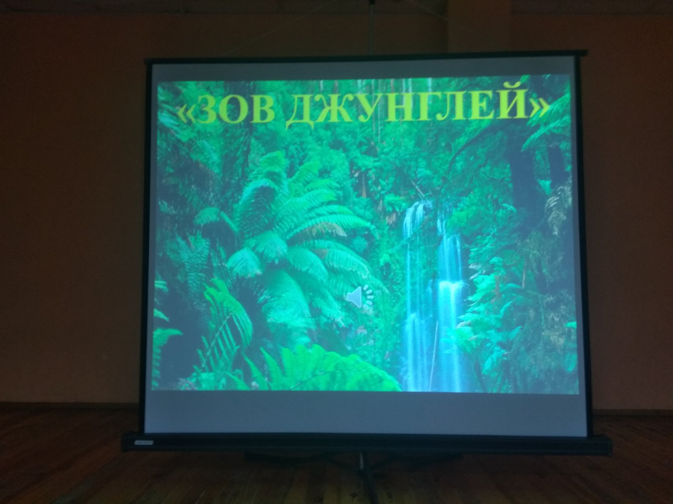
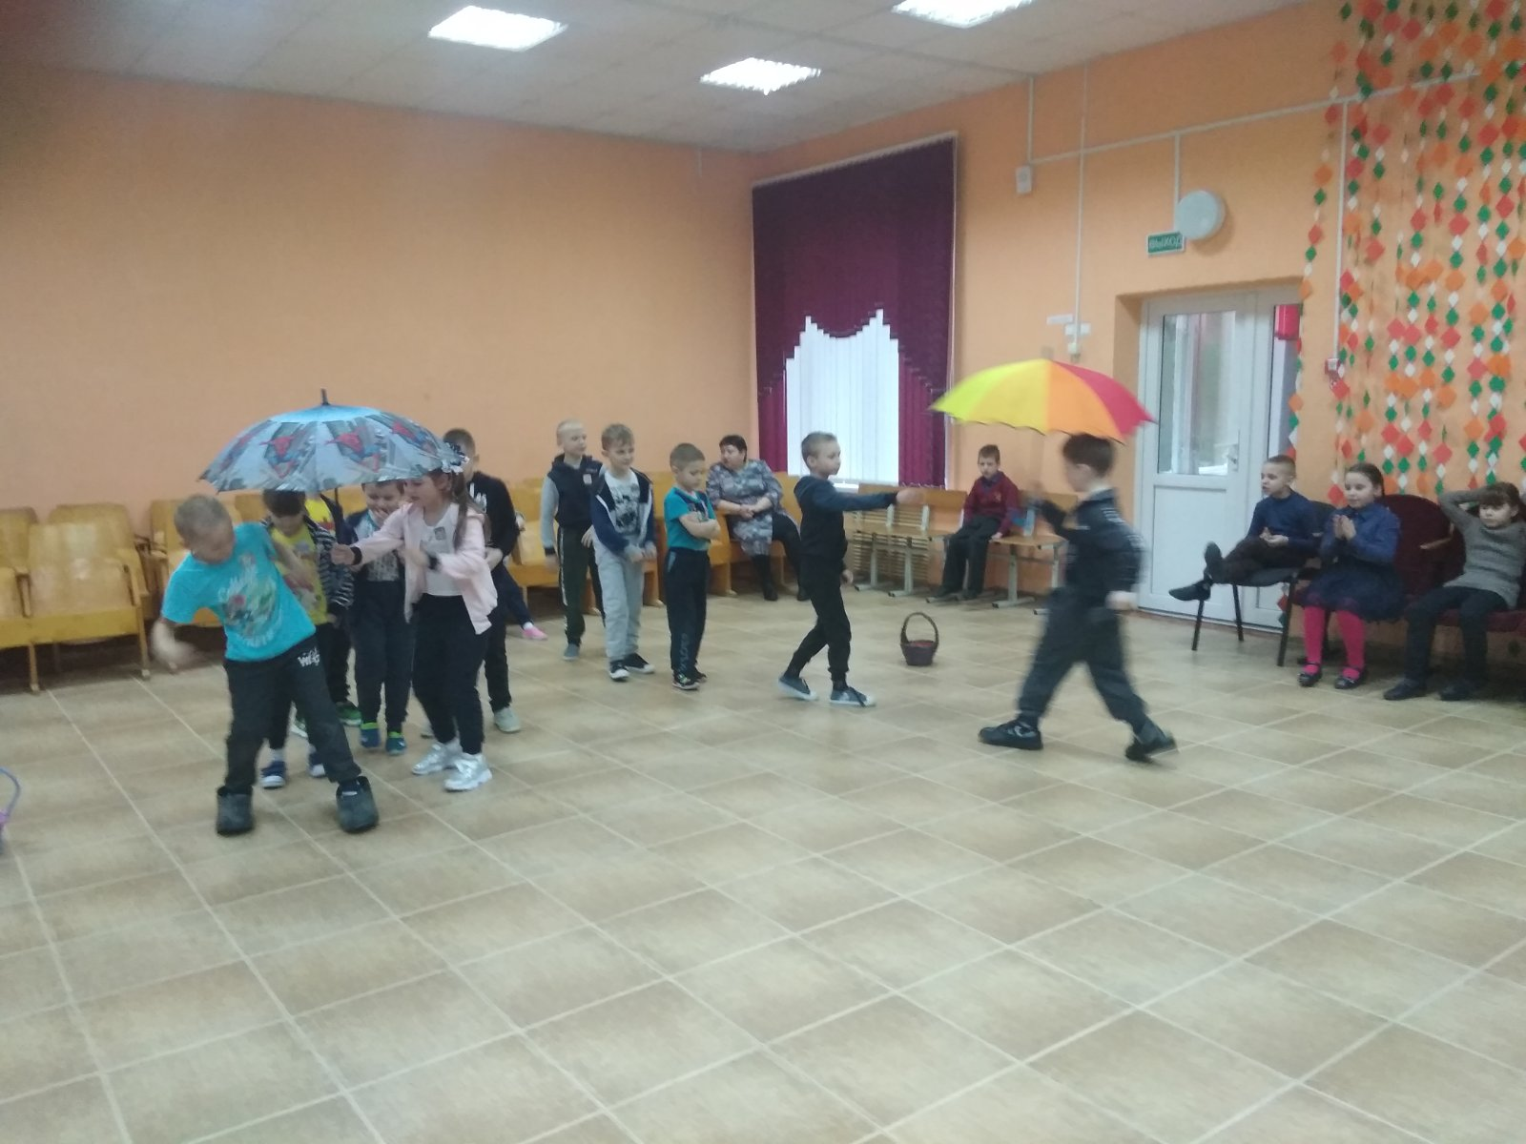

Таким образом, использование ИКТ позволяет оптимизировать воспитательный процесс в формировании культуры здорового образа жизни детей в группе продлённого дня, вовлечь в него обучающихся, развивать самостоятельность, творчество и критическое мышление детей. Только разумное комплексное сочетание всех имеющихся в распоряжении воспитателя методических приемов и технических средств может дать желаемый результат

